Уважаемые москвичи!

Обращаем Ваше внимание, что с 1 января 2015 года изменятся формат и внешний вид Единого платежного документа (ЕПД) !
При возникновении сомнений в подлинности ЕПД, обращайтесь за разъяснениями в ГКУ ИС/МФЦ района

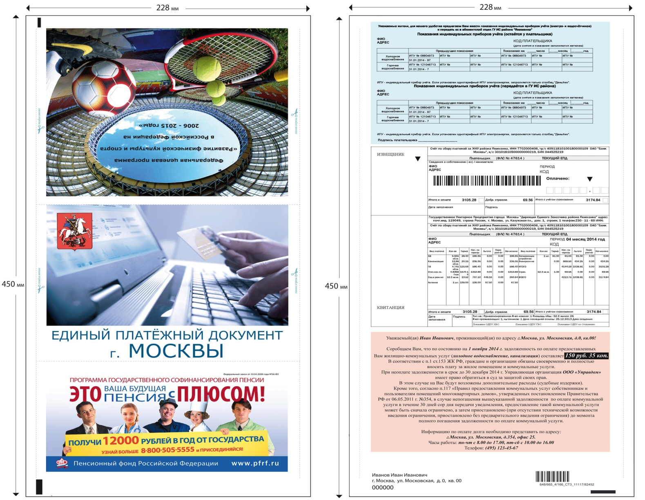
Образец внешней стороны Образец внутренней стороны

Образец ЕПД в собранном виде
